

**Арнайы білім беру саласындағы мемлекеттік көрсетілетін қызметтер регламенттерін бекіту туралы**

***Күшін жойған***

Маңғыстау облысы әкімдігінің 2015 жылғы 12 тамыздағы № 242 қаулысы. Маңғыстау облысы Әділет департаментінде 2015 жылғы 16 қыркүйекте № 2827 болып тіркелді. Күші жойылды-Маңғыстау облысы әкімдігінің 2020 жылғы 20 наурыздағы № 44 қаулысымен

      Ескерту. Күші жойылды - Маңғыстау облысы әкімдігінің 20.03.2020 № 44 (алғашқы ресми жарияланған күнінен кейін күнтізбелік он күн өткен соң қолданысқа енгізіледі) қаулысымен.  
      РҚАО-ның ескертпесі.  
      Құжаттың мәтінінде түпнұсқаның пунктуациясы мен орфографиясы сақталған.

      "Мемлекеттік көрсетілетін қызметтер туралы" 2013 жылғы 15 сәуірдегі Қазақстан Республикасының Заңына сәйкес облыс әкімдігі **ҚАУЛЫ ЕТЕДІ:**

      1. Қоса беріліп отырған:

      1) "Мүмкіндіктері шектеулі балаларды психологиялық-медициналық- педагогикалық тексеру және оларға консультациялық көмек көрсету" мемлекеттік көрсетілетін қызмет регламенті;

      2) "Дамуында проблемалары бар балалар мен жасөспірімдерді оңалту және әлеуметтік бейімдеу" мемлекеттік көрсетілетін қызмет регламенті;

      3) "Мүмкіндігі шектеулі балаларды тәрбиелеп отырған отбасыларға консультациялық көмек көрсету" мемлекеттік көрсетілетін қызмет регламенті;

      4) "Бастауыш, негізгі орта, жалпы орта білім беру ұйымдарына денсаулығына байланысты ұзақ уақыт бойы бара алмайтын балаларды үйде жеке тегін оқытуды ұйымдастыру үшін құжаттарды қабылдау" мемлекеттік көрсетілетін қызмет регламенті;

      5) "Арнайы жалпы білім беретін оқу бағдарламалары бойынша оқыту үшін мүмкіндіктері шектеулі балалардың құжаттарын қабылдау және арнайы білім беру ұйымдарына қабылдау" мемлекеттік көрсетілетін қызмет регламенті бекітілсін.

      2. Маңғыстау облысы әкімдігінің 2014 жылғы 8 желтоқсандағы № 301 "Мектепке дейінгі және орта білім беру саласындағы мемлекеттік көрсетілетін қызметтер регламенттерін бекіту туралы" қаулысының (Нормативтік құқықтық актілерді мемлекеттік тіркеу тізілімінде № 2578 болып тіркелген, 2014 жылғы 23 қаңтарда "Әділет" ақпараттық-құқықтық жүйесінде жарияланған) 1 тармағының 4), 5), 6) 9), 10) тармақшаларының күші жойылды деп танылсын.

      3. "Маңғыстау облысының білім басқармасы" мемлекеттік мекемесі (З. Тастемірова) осы қаулының "Әділет" ақпараттық-құқықтық жүйесі мен бұқаралық ақпарат құралдарында ресми жариялануын, Маңғыстау облысы әкімдігінің интернет-ресурсында орналасуын қамтамасыз етсін.

      4. Осы қаулының орындалуын бақылау облыс әкімінің орынбасары Б. Ғ. Нұрғазиеваға жүктелсін.

      5. Осы қаулы әділет органдарында мемлекеттік тіркелген күннен бастап күшіне енеді және ол алғашқы ресми жарияланған күнінен кейін күнтізбелік он күн өткен соң қолданысқа енгізіледі.

      Облыс әкімі А. Айдарбаев

      "КЕЛІСІЛДІ"

      "Маңғыстау облысының

      білім басқармасы" мемлекеттік

      мекемесінің басшысы

      З.Ж. Тастемірова

      12 тамыз 2015 жыл

|  |  |
| --- | --- |
|  | Маңғыстау облысы әкімдігінің 2015 жылғы 12 тамыз № 242 қаулысымен бекітілген |

**"Мүмкіндіктері шектеулі балаларды психологиялық-медициналық-педагогикалық тексеру және оларға консультациялық көмек көрсету" мемлекеттік көрсетілетін қызмет регламенті 1. Жалпы ережелер**

      1. "Мүмкіндіктері шектеулі балаларды психологиялық-медициналық-педагогикалық тексеру және оларға консультациялық көмек көрсету" мемлекеттік көрсетілетін қызметті (бұдан әрі – мемлекеттік көрсетілетін қызмет) психологиялық-медициналық-педагогикалық консультациялар (бұдан әрі – көрсетілетін қызметті беруші) көрсетеді.

      Өтінішті қабылдау және мемлекеттік қызмет көрсету нәтижесін беру көрсетілетін қызметті берушінің кеңсесі арқылы жүзеге асырылады.

      2. Мемлекеттік қызмет көрсету нысаны: қағаз түрінде.

      3. Мемлекеттік қызмет көрсету нәтижесі ұсынылатын оқыту, медициналық және әлеуметтік қызметтерді, білім беру бағдарламасының нысаны көрсетілген мемлекеттік жазбаша қорытынды болып табылады.

      Мемлекеттік қызмет көрсету нәтижесін ұсыну нысаны: қағаз түрінде.

**2. Мемлекеттік қызметті көрсету процесінде көрсетілетін қызметті берушінің құрылымдық бөлімшелерінің (қызметкерлерінің) іс-қимылы тәртібін сипаттау**

      4. Мемлекеттік қызмет көрсету бойынша рәсімді (іс-қимылды) бастауға негіздеме еркін нысандағы өтініш және "Арнайы білім беру саласындағы жергілікті атқарушы органдар көрсететін мемлекеттік көрсетілетін қызметтер стандарттарын бекіту туралы" Қазақстан Республикасы Білім және ғылым министрінің 2015 жылғы 8 сәуірдегі № 174 бұйрығымен (Нормативтік құқықтық актілерді мемлекеттік тіркеу тізілімінде № 11047 болып тіркелген) бекітілген "Мүмкіндіктері шектеулі балаларды психологиялық-медициналық-педагогикалық тексеру және оларға консультациялық көмек көрсету" мемлекеттік көрсетілетін қызмет стандартының (бұдан әрі – Стандарт) 9-тармағында көрсетілген құжаттар болып табылады.

      Көрсетілетін қызметті алу үшін көрсетілетін қызметті алушы құжаттардың толық емес тізбесін және (немесе) қолданылу мерзімі өтіп кеткен құжаттарды ұсынған жағдайларда, көрсетілетін қызметті берушінің қызметкері өтініштерді қабылдаудан бас тартады және Стандарттың қосымшасына сәйкес нысан бойынша құжаттарды қабылдаудан бас тарту туралы қолхат береді.

      Ескерту. 4 тармаққа өзгерістер енгізілді- Маңғыстау облысы әкімдігінің 05.07.2019 № 133 қаулысымен (алғашқы ресми жарияланған күнінен кейін күнтізбелік он күн өткен соң қолданысқа енгізіледі).

      5. Мемлекеттік қызметті көрсету процесінің құрамына кіретін әрбір рәсімнің (іс-қимылдың) мазмұны, оның орындалу ұзақтығы:

      1) көрсетілетін қызметті берушінің кеңсе қызметкерінің құжаттарды қабылдауы және тіркеуі– 15 минуттан аспайды;

      2) көрсетілетін қызметті беруші басшысының құжаттарды қарауы – 15 минуттан аспайды;

      3) көрсетілетін қызметті берушінің жауапты орындаушысының құжаттарды қарауы - күнтізбелік 29 күн;

      4) көрсетілетін қызметті беруші басшысының мемлекеттік қызмет көрсету нәтижесіне қол қоюы – 15 минуттан аспайды;

      5) көрсетілетін қызметті алушыға мемлекеттік қызмет көрсету нәтижесін беру – 15 минуттан аспайды.

**3. Мемлекеттік қызмет көрсету процесінде көрсетілетін қызметті берушінің құрылымдық бөлімшелерінің (қызметкерлерінің) өзара іс-қимылы тәртібін сипаттау**

      6. Мемлекеттік қызмет көрсету процесіне қатысатын көрсетілетін қызметті берушінің құрылымдық бөлімшелерінің (қызметкерлерінің) тізбесі:

      1) көрсетілетін қызметті берушінің кеңсе қызметкері;

      2) көрсетілетін қызметті берушінің басшысы;

      3) көрсетілетін қызметті берушінің жауапты орындаушысы.

      7. Әрбір рәсімнің (іс-қимылдың) ұзақтығын көрсете отырып, құрылымдық бөлімшелер (қызметкерлер) арасындағы рәсімдердің (іс-қимылдардың) реттілігін сипаттау:

      1) көрсетілетін қызметті берушінің кеңсе қызметкері құжаттарды қабылдауды және оларды тіркеуді жүзеге асырады, құжаттарды көрсетілетін қызметті берушінің басшысына қарауға жолдайды – 15 минуттан аспайды;

      2) көрсетілетін қызметті берушінің басшысы құжаттарды қарайды және көрсетілетін қызметті берушінің жауапты орындаушысын анықтайды – 15 минуттан аспайды;

      3) көрсетілетін қызметті берушінің жауапты орындаушысы келіп түскен құжаттарды қарайды:

      тексеру жүргізеді – күнтізбелік 29 күн;

      консультация көрсетеді – 1 (бір) сағат;

      қорытындының/ұсынымның жобасын ресімдейді және көрсетілетін қызметті берушінің басшысына қарауға береді- 10 минут;

      4) көрсетілетін қызметті берушінің басшысы қорытындыға/ұсынымға қол қояды және көрсетілетін қызметті берушінің кеңсе қызметкеріне жібереді – 15 минуттан аспайды;

      5) көрсетілетін қызметті берушінің кеңсе қызметкері қорытындыны/ ұсынымды есепке алу журналына тіркейді және көрсетілетін қызметті алушыға береді – 15 минуттан аспайды.

      8. Мемлекеттік қызмет көрсету процесінде рәсімдердің (іс-қимылдардың) ретін, көрсетілетін қызметті берушінің құрылымдық бөлімшелерінің (қызметкерлерінің) өзара іс-қимылдарының толық сипаттамасы осы "Мүмкіндіктері шектеулі балаларды психологиялық-медициналық-педагогикалық тексеру және оларға консультациялық көмек көрсету" мемлекеттік көрсетілетін қызмет регламентінің қосымшасына сәйкес мемлекеттік қызмет көрсетудің бизнес-процестерінің анықтамалығында көрсетіледі. Мемлекеттік қызмет көрсетудің бизнес-процестерінің анықтамалығы көрсетілетін қызметті берушінің интернет-ресурсында орналастырылады.

|  |  |
| --- | --- |
|  | "Мүмкіндіктері шектеулі балаларды психологиялық- медициналық-педагогикалық тексеру және оларға консультациялық көмек көрсету" мемлекеттік көрсетілетін қызмет регламентіне қосымша |

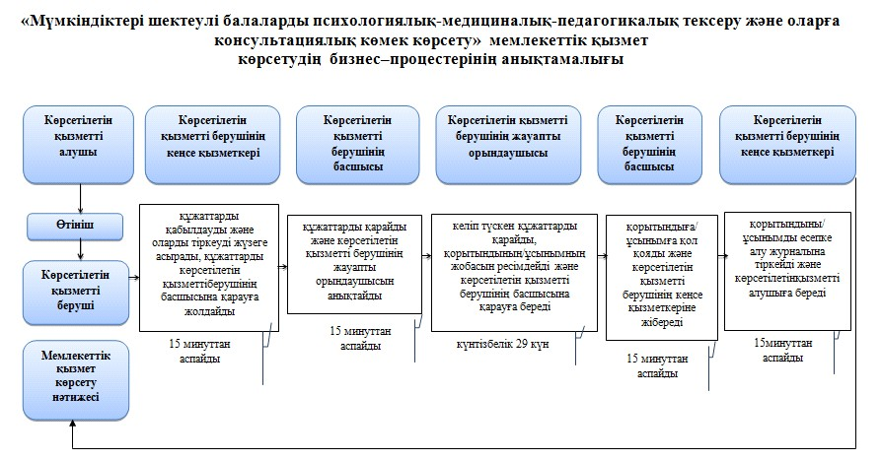

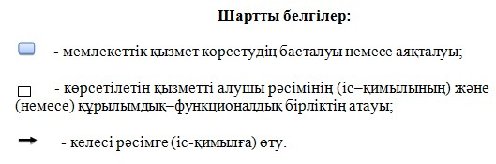

|  |  |
| --- | --- |
|  | Маңғыстау облысы әкімдігінің 2015 жылғы 12 тамыз № 242 қаулысымен бекітілген |

**"Дамуында проблемалары бар балалар мен жасөспірімдерді оңалту және әлеуметтік бейімдеу" мемлекеттік көрсетілетін қызмет регламенті 1. Жалпы ережелер**

      1. "Дамуында проблемалары бар балалар мен жасөспірімдерді оңалту және әлеуметтік бейімдеу" мемлекеттік көрсетілетін қызметті (бұдан әрі – мемлекеттік көрсетілетін қызмет) оңалту орталықтары, психологиялық – педагогикалық түзету кабинеттері (бұдан әрі – көрсетілетін қызметті беруші) көрсетеді.

      Өтініш қабылдау және мемлекеттік көрсетілетін қызметтің нәтижесін беру көрсетілетін қызметті берушінің кеңсесі арқылы жүзеге асырылады.

      2. Мемлекеттік қызмет көрсету нысаны: жеке, топтамалардағы және топтағы сабақтар және кеңестер.

      3. Мемлекеттік қызмет көрсету нәтижесі Қазақстан Республикасы Білім және ғылым министрінің 2015 жылғы 8 сәуірдегі № 174 "Арнайы білім беру саласындағы жергілікті атқарушы органдар көрсететін мемлекеттік көрсетілетін қызметтер стандарттарын бекіту туралы" бұйрығымен (нормативтік құқықтық актілерді мемлекеттік тіркеу Тізілімінде № 11047 болып тіркелген) бекітілген "Дамуында проблемалары бар балалар мен жасөспірімдерді оңалту және әлеуметтік бейімдеу" мемлекеттік көрсетілетін қызмет стандартының 1 қосымшасына сәйкес нысан бойынша анықтама беру болып табылады. (бұдан әрі-Стандарт)

      Мемлекеттік қызмет көрсету нәтижесін ұсыну нысаны: қағаз түрінде.

      Ескерту. 3 тармақ жаңа редакцияда Маңғыстау облысы әкімдігінің 05.07.2019 № 133 қаулысымен (алғашқы ресми жарияланған күнінен кейін күнтізбелік он күн өткен соң қолданысқа енгізіледі).

**2. Мемлекеттік қызметті көрсету процесінде көрсетілетін қызметті берушінің құрылымдық бөлімшелерінің (қызметкерлерінің) іс-қимылы тәртібін сипаттау**

      4. Мемлекеттік қызмет көрсету бойынша рәсімді (іс-қимылды) бастауға негіздеме еркін нысандағы өтініш және Cтандарттың 9-тармағында көзделген құжаттар болып табылады.

      Көрсетілетін қызметті алу үшін көрсетілетін қызметті алушы құжаттардың толық емес тізбесін және (немесе) қолданылу мерзімі өтіп кеткен құжаттарды ұсынған жағдайларда, көрсетілетін қызметті берушінің қызметкері өтініштерді қабылдаудан бас тартады және Стандарттың 2 қосымшасына сәйкес нысан бойынша құжаттарды қабылдаудан бас тарту туралы қолхат береді.

      Ескерту. 4 тармаққа өзгерістер енгізілді- Маңғыстау облысы әкімдігінің 05.07.2019 № 133 қаулысымен (алғашқы ресми жарияланған күнінен кейін күнтізбелік он күн өткен соң қолданысқа енгізіледі).

      5. Мемлекеттік қызметті көрсету процесінің құрамына кіретін әрбір рәсімнің (іс-қимылдың) мазмұны, оның орындалу ұзақтығы:

      1) көрсетілетін қызметті беруші кеңсесі қызметкерінің құжаттарды қабылдауы және тіркеуі– 15 минуттан аспайды;

      2) көрсетілетін қызметті беруші басшысының құжаттарды қарауы, психологиялық-медициналық-педагогикалық комиссияның құрамын анықтауы және көрсетілетін қызметті алушымен шарт жасасуы– 60 минут;

      3) психологиялық – медициналық – педагогикалық комиссияның құжаттарды қарауы, дамуында проблемалары бар балалар мен жасөспірімдерді оңалту және әлеуметтік бейімдеуді жүргізуі, қорытындының жобасын дайындауы – күнтізбелік 90 күннен бастап күнтізбелік 365 күнге дейін;

      4) көрсетілетін қызметті беруші басшысының қорытындыға қол қоюы– 15 минуттан аспайды;

      5) көрсетілетін қызметті алушыға қортындыны беруі– 15 минуттан аспайды.

**3. Мемлекеттік қызмет көрсету процесінде көрсетілетін қызметті берушінің құрылымдық бөлімшелерінің (қызметкерлерінің) өзара іс-қимылы тәртібін сипаттау**

      6. Мемлекеттік қызмет көрсету процесіне қатысатын көрсетілетін қызметті берушінің құрылымдық бөлімшелерінің (қызметкерлерінің) тізбесі:

      1) көрсетілетін қызметті беруші кеңсесінің қызметкері;

      2) көрсетілетін қызметті берушінің басшысы;

      3) психологиялық-медициналық-педагогикалық комиссия.

      7. Әрбір рәсімнің (іс-қимылдың) ұзақтығын көрсете отырып, құрылымдық бөлімшелер (қызметкерлер) арасындағы рәсімдердің (іс-қимылдардың) реттілігін сипаттау:

      1) көрсетілетін қызметті беруші кеңсесінің қызметкері көрсетілетін қызметті алушының құжаттарын қабылдайды және тіркейді, құжаттарды көрсетілетін қызметті берушінің басшысына береді – 15 минуттан аспайды;

      2) көрсетілетін қызметті берушінің басшысы көрсетілетін қызметті алушының құжаттарын қарайды, психологиялық-медициналық-педагогикалық комиссияның құрамын анықтайды және көрсетілетін қызметті алушымен шарт жасасады – 60 минут;

      3) психологиялық-медициналық-педагогикалық комиссия бағдарлама жасақтайды, дамуында проблемалары бар балалар мен жасөспірімдерді оңалту және әлеуметтік бейімдеуді жүргізеді, қорытынды жобасын дайындайды – күнтізбелік 90 күннен бастап күнтізбелік 365 күнге дейін;

      4) көрсетілетін қызметті берушінің басшысы қорытындыға қол қояды – 15 минуттан аспайды;

      5) көрсетілетін қызметті беруші кеңсесінің қызметкері көрсетілетін қызметті алушыға қорытындыны береді – 15 минуттан аспайды.

      8. Мемлекеттік қызмет көрсету процесінде рәсімдердің (іс-қимылдардың) ретін, көрсетілетін қызметті берушінің құрылымдық бөлімшелерінің (қызметкерлерінің) өзара іс-қимылдарының толық сипаттамасы осы "Дамуында проблемалары бар балалар мен жасөспірімдерді оңалту және әлеуметтік бейімдеу" мемлекеттік көрсетілетін қызмет регламентінің қосымшасына сәйкес мемлекеттік қызмет көрсетудің бизнес-процестерінің анықтамалығында көрсетіледі. Мемлекеттік қызмет көрсетудің бизнес-процестерінің анықтамалығы көрсетілетін қызметті берушінің интернет-ресурсында орналастырылады.

|  |  |
| --- | --- |
|  | "Дамуында проблемалары бар балалар мен жасөспірімдерді оңалту және әлеуметтік бейімдеу"мемлекеттік көрсетілетін қызмет регламентіне қосымша |

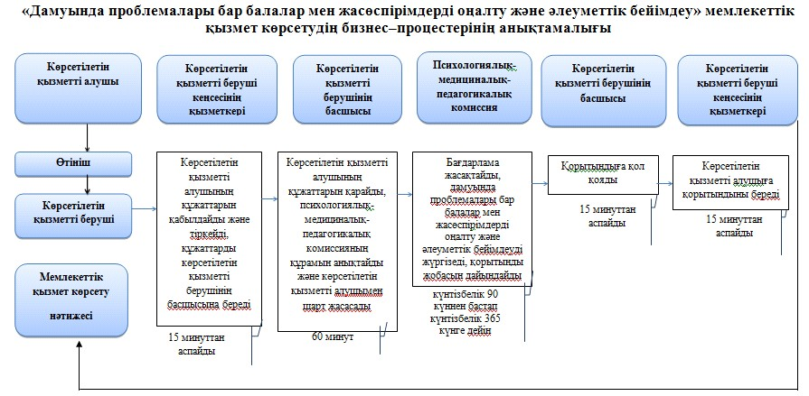

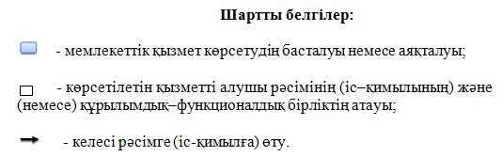

|  |  |
| --- | --- |
|  | Маңғыстау облысы әкімдігінің 2015 жылғы 12 тамыз № 242 қаулысымен бекітілген |

**"Мүмкіндігі шектеулі балаларды тәрбиелеп отырған отбасыларға консультациялық көмек көрсету" мемлекеттік көрсетілетін қызмет регламенті 1. Жалпы ережелер**

      1. "Мүмкіндігі шектеулі балаларды тәрбиелеп отырған отбасыларға консультациялық көмек көрсету" мемлекеттік көрсетілетін қызметті (бұдан әрі – мемлекеттік көрсетілетін қызмет) оңалту орталықтары, психологиялық-педагогикалық түзету кабинеттері (бұдан әрі – көрсетілетін қызметті беруші) көрсетеді.

      Өтінішті қабылдау және мемлекеттік қызмет көрсету нәтижесін беру көрсетілетін қызметті берушінің кеңсесі арқылы жүзеге асырылады.

      2. Мемлекеттік қызмет көрсету нысаны: қағаз түрінде.

      3. Мемлекеттік қызмет көрсету нәтижесі мүмкіндігі шектеулі балаларды тәрбиелеп отырған отбасыларға консультациялық көмек көрсету жөніндегі қорытынды болып табылады.

      Мемлекеттік қызмет көрсету нәтижесін ұсыну нысаны: қағаз түрінде.

**2. Мемлекеттік қызметті көрсету процесінде көрсетілетін қызметті берушінің құрылымдық бөлімшелерінің (қызметкерлерінің)іс-қимылы тәртібін сипаттау**

      4. Мемлекеттік қызмет көрсету бойынша рәсімді (іс-қимылды) бастауға негіздеме еркін нысандағы өтініш және Қазақстан Республикасы Білім және ғылым министрінің 2015 жылғы 8 сәуірдегі № 174 "Арнайы білім беру саласындағы жергілікті атқарушы органдар көрсететін мемлекеттік көрсетілетін қызметтер стандарттарын бекіту туралы" бұйрығымен (Нормативтік құқықтық актілерді мемлекеттік тіркеу тізілімінде № 11047 болып тіркелген) бекітілген "Мүмкіндігі шектеулі балаларды тәрбиелеп отырған отбасыларға консультациялық көмек көрсету" мемлекеттік көрсетілетін қызмет стандартының (бұдан әрі-Стандарт) 9-тармағында көзделген құжаттар болып табылады.

      5. Мемлекеттік қызметті көрсету процесінің құрамына кіретін әрбір рәсімнің (іс-қимылдың) мазмұны, оның орындалу ұзақтығы:

      1) көрсетілетін қызметті беруші әдіскерінің құжаттарды қабылдауы және тіркеуі–15 минуттан аспайды;

      2) көрсетілетін қызметті беруші басшысының құжаттарды қарауы– 10 минуттан аспайды;

      3) көрсетілетін қызметті беруші әдіскерінің құжаттарды қарауы– 10 минуттан аспайды;

      4) көрсетілетін қызметті алушыға мемлекеттік көрсетілетін қызметтің нәтижесін беру– 25 минуттан аспайды.

**3. Мемлекеттік қызмет көрсету процесінде көрсетілетін қызметті берушінің құрылымдық бөлімшелерінің (қызметкерлерінің) өзара іс-қимылы тәртібін сипаттау**

      6. Мемлекеттік қызмет көрсету процесіне қатысатын көрсетілетін қызметті берушінің құрылымдық бөлімшелерінің (қызметкерлерінің) тізбесі:

      1) көрсетілетін қызметті берушінің әдіскері;

      2) көрсетілетін қызметті берушінің басшысы;

      3) көрсетілетін қызметті берушінің мамандары.

      7. Әрбір рәсімнің (іс-қимылдың) ұзақтығын көрсете отырып, құрылымдық бөлімшелер (қызметкерлер) арасындағы рәсімдердің (іс-қимылдардың) реттілігін сипаттау:

      1) көрсетілетін қызметті берушінің әдіскері құжаттарды қабылдауды, оларды тіркеуді жүзеге асырады – 15 минуттан аспайды;

      2) көрсетілетін қызметті берушінің басшысы құжаттар топтамасымен танысады – 10 минуттан аспайды;

      3) көрсетілетін қызметті берушінің әдіскері көрсетілетін қызметті берушінің психофизикалық ерекшеліктерін ескере отырып, консультациялардың санын айқындайды және мемлекеттік қызмет көрсету кестесін белгілейді – 10 минуттан аспайды;

      4) көрсетілетін қызметті берушінің мамандары мүмкіндігі шектеулі баланы тәрбиелеп отырған отбасыға консультациялық көмек көрсету жөніндегі қорытынды береді – 25 минуттан аспайды.

      8. Мемлекеттік қызмет көрсету процесінде рәсімдердің (іс-қимылдардың) ретін, көрсетілетін қызметті берушінің құрылымдық бөлімшелерінің (қызметкерлерінің) өзара іс-қимылдарының толық сипаттамасы осы "Мүмкіндігі шектеулі балаларды тәрбиелеп отырған отбасыларға консультациялық көмек көрсету" мемлекеттік көрсетілетін қызмет регламентінің қосымшасына сәйкес мемлекеттік қызмет көрсетудің бизнес-процестерінің анықтамалығында көрсетіледі. Мемлекеттік қызмет көрсетудің бизнес-процестерінің анықтамалығы көрсетілетін қызметті берушінің интернет-ресурсында орналастырылады.

|  |  |
| --- | --- |
|  | "Мүмкіндігі шектеулі балаларды тәрбиелеп отырған отбасыларға консультациялық көмек көрсету" мемлекеттік көрсетілетін қызмет регламентіне қосымша |

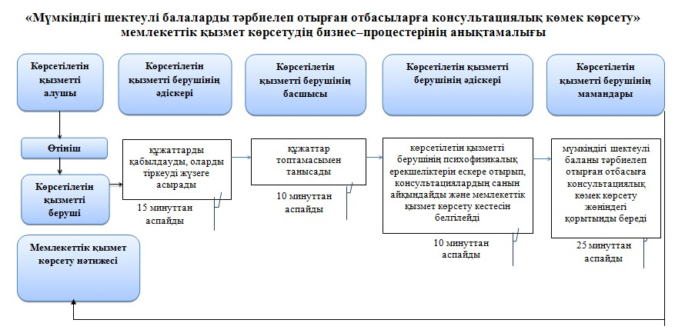

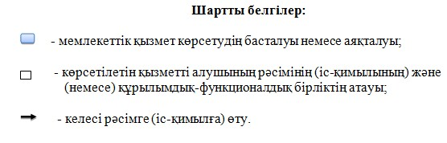

|  |  |
| --- | --- |
|  | Маңғыстау облысы әкімдігінің 2015 жылғы 12 тамыз № 242 қаулысымен бекітілген |

**"Бастауыш, негізгі орта, жалпы орта білім беру ұйымдарына денсаулығына байланысты ұзақ уақыт бойы бара алмайтын балаларды үйде жеке тегін оқытуды ұйымдастыру үшін құжаттарды қабылдау" мемлекеттік көрсетілетін қызмет регламенті 1. Жалпы ережелер**

      1. "Бастауыш, негізгі орта, жалпы орта білім беру ұйымдарына денсаулығына байланысты ұзақ уақыт бойы бара алмайтын балаларды үйде жеке тегін оқытуды ұйымдастыру үшін құжаттарды қабылдау" мемлекеттік көрсетілетін қызметті (бұдан әрі – мемлекеттік көрсетілетін қызмет) бастауыш, негізгі орта, жалпы орта білім беру ұйымдары (бұдан әрі –көрсетілетін қызметті беруші) көрсетеді.

      Өтінішті қабылдау және мемлекеттік қызмет көрсету нәтижесін беру көрсетілетін қызметті берушінің кеңсесі арқылы жүзеге асырылады.

      2. Мемлекеттік қызмет көрсету нысаны: қағаз түрінде.

      3. Мемлекеттік қызмет көрсетудің нәтижесі:

      1) құжаттарды қабылдау туралы қолхат (еркін нысанда);

      2) үйде жеке тегін оқытуға қабылдау туралы бұйрық.

      Мемлекеттік қызмет көрсету нәтижесін ұсыну нысаны: қағаз түрінде.

      Ескерту. 3 тармақ жаңа редакцияда Маңғыстау облысы әкімдігінің 05.07.2019 № 133 қаулысымен (алғашқы ресми жарияланған күнінен кейін күнтізбелік он күн өткен соң қолданысқа енгізіледі).

**2. Мемлекеттік қызметті көрсету процесінде көрсетілетін қызметті берушінің құрылымдық бөлімшелерінің (қызметкерлерінің) іс-қимылы тәртібін сипаттау**

      4. Мемлекеттік қызмет көрсету бойынша рәсімді (іс-қимылды) бастауға негіздеме көрсетілетін қызметті берушінің көрсетілетін қызметті алушыдан еркін нысандағы өтінішті және "Арнайы білім беру саласындағы жергілікті атқарушы органдар көрсететін мемлекеттік көрсетілетін қызметтер стандарттарын бекіту туралы" Қазақстан Республикасы Білім және ғылым министрінің 2015 жылғы 8 сәуірдегі № 174 бұйрығымен (Нормативтік құқықтық актілерді мемлекеттік тіркеу тізілімінде № 11047 болып тіркелген) бекітілген "Бастауыш, негізгі орта, жалпы орта білім беру ұйымдарына денсаулығына байланысты ұзақ уақыт бойы бара алмайтын балаларды үйде жеке тегін оқытуды ұйымдастыру үшін құжаттарды қабылдау" мемлекеттік көрсетілетін қызмет стандартының (бұдан әрі – Стандарт) 9-тармағында көрсетілген құжаттарды қабылдау болып табылады.

      Көрсетілетін қызметті алу үшін көрсетілетін қызметті алушы құжаттардың толық емес тізбесін және (немесе) қолданылу мерзімі өтіп кеткен құжаттарды ұсынған жағдайларда, көрсетілетін қызметті берушінің қызметкері өтініштерді қабылдаудан бас тартады және Стандарттың қосымшасына сәйкес нысан бойынша құжаттарды қабылдаудан бас тарту туралы қолхат береді.

      Ескерту. 4 тармаққа өзгерістер енгізілді- Маңғыстау облысы әкімдігінің 05.07.2019 № 133 қаулысымен (алғашқы ресми жарияланған күнінен кейін күнтізбелік он күн өткен соң қолданысқа енгізіледі).

      5. Мемлекеттік қызметті көрсету процесінің құрамына кіретін әрбір рәсімнің (іс-қимылдың) мазмұны, оның орындалу ұзақтығы:

      1) көрсетілетін қызметті берушінің кеңсе қызметкерінің құжаттарды қабылдауы және тіркеуі – 15 минуттан аспайды;

      2) көрсетілетін қызметті берушінің басшысының құжаттарды қарауы – 15 минуттан аспайды;

      3) мемлекеттік қызмет көрсету нәтижесін көрсетілетін қызметті алушыға беру – 3 жұмыс күні.

**3. Мемлекеттік қызмет көрсету процесінде көрсетілетін қызметті берушінің құрылымдық бөлімшелерінің (қызметкерлерінің) өзара іс-қимылы тәртібін сипаттау**

      6. Мемлекеттік қызмет көрсету процесіне қатысатын көрсетілетін қызметті берушілердің құрылымдық бөлімшелерінің (қызметкерлерінің) тізбесі:

      1) көрсетілетін қызметті берушінің кеңсе қызметкері;

      2) көрсетілетін қызметті берушінің басшысы.

      7. Әрбір рәсімнің (іс–қимылдың) ұзақтығын көрсете отырып, құрылымдық бөлімшелер (қызметкерлер) арасындағы рәсімдердің (іс–қимылдардың) реттілігін сипаттау:

      1) көрсетілетін қызметті берушінің кеңсе қызметкері көрсетілетін қызметті алушының құжаттарын қабылдайды, оларды тіркеуді жүзеге асырады және көрсетілетін қызметті берушінің басшысына қарауға жібереді – 15 минуттан аспайды;

      2) көрсетілетін қызметті берушінің басшысы құжаттарды қарайды, қолхатқа қол қояды және кеңсеге жібереді – 15 минуттан аспайды;

      3) көрсетілетін қызметті берушінің кеңсе қызметкері қолхатты тіркейді және көрсетілетін қызметті алушыға мемлекеттік қызмет көрсету нәтижесін береді – 3 жұмыс күні.

      8. Мемлекеттік қызмет көрсету процесінде рәсімдердің (іс-қимылдардың) ретін, көрсетілетін қызметті берушінің құрылымдық бөлімшелерінің (қызметкерлерінің) өзара іс-қимылдарының толық сипаттамасы осы "Бастауыш, негізгі орта, жалпы орта білім беру ұйымдарына денсаулығына байланысты ұзақ уақыт бойы бара алмайтын балаларды үйде жеке тегін оқытуды ұйымдастыру үшін құжаттарды қабылдау" мемлекеттік көрсетілетін қызмет регламентінің қосымшасына сәйкес мемлекеттік қызмет көрсетудің бизнес-процестерінің анықтамалығында көрсетіледі. Мемлекеттік қызмет көрсетудің бизнес-процестерінің анықтамалығы көрсетілетін қызметті берушінің интернет-ресурсында орналастырылады.

|  |  |
| --- | --- |
|  | "Бастауыш, негізгі орта, жалпы орта білім беру ұйымдарына денсаулығына байланысты ұзақ уақыт бойы бара алмайтын балаларды үйде жеке тегін оқытуды ұйымдастыру үшін құжаттарды қабылдау" мемлекеттік көрсетілетін қызмет регламентіне қосымша |

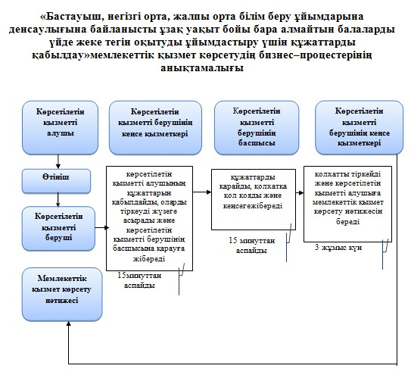

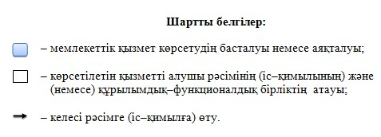

|  |  |
| --- | --- |
|  | Маңғыстау облысы әкімдігінің 2015 жылғы 12 тамыз № 242 қаулысымен бекітілген |

**"Арнайы жалпы білім беретін оқу бағдарламалары бойынша оқыту үшін мүмкіндіктері шектеулі балалардың құжаттарын қабылдау және арнайы білім беру ұйымдарына қабылдау" мемлекеттік көрсетілетін қызмет регламенті 1. Жалпы ережелер**

      1."Арнайы жалпы білім беретін оқу бағдарламалары бойынша оқыту үшін мүмкіндіктері шектеулі балалардың құжаттарын қабылдау және арнайы білім беру ұйымдарына қабылдау" мемлекеттік көрсетілетін қызметті (бұдан әрі – мемлекеттік көрсетілетін қызмет) арнайы білім беру ұйымдары, бастауыш, негізгі орта, жалпы орта білім беру ұйымдары (бұдан әрі – көрсетілетін қызметті беруші) көрсетеді.

      Өтінішті қабылдау және мемлекеттік қызмет көрсету нәтижесін беру көрсетілетін қызметті берушінің кеңсесі арқылы жүзеге асырылады.

      2. Мемлекеттік қызмет көрсету нысаны: қағаз түрінде.

      3. Мемлекеттік қызмет көрсетудің нәтижесі: арнайы білім беру ұйымына немесе бастауыш, негізгі орта, жалпы орта білім беру ұйымына қабылданғаны туралы бұйрық.

      Мемлекеттік қызмет көрсету нәтижесін ұсыну нысаны: қағаз түрінде.

**2. Мемлекеттік қызметті көрсету процесінде көрсетілетін қызметті берушінің құрылымдық бөлімшелерінің (қызметкерлерінің)іс-қимылы тәртібін сипаттау**

      4. Мемлекеттік қызмет көрсету бойынша рәсімді (іс-қимылды) бастауға негіздеме еркін нысандағы өтініш және "Арнайы білім беру саласындағы жергілікті атқарушы органдар көрсететін мемлекеттік көрсетілетін қызметтер стандарттарын бекіту туралы" Қазақстан Республикасы Білім және ғылым министрінің 2015 жылғы 8 сәуірдегі № 174 бұйрығымен (Нормативтік құқықтық актілерді мемлекеттік тіркеу тізілімінде № 11047 болып тіркелген) бекітілген "Арнайы жалпы білім беретін оқу бағдарламалары бойынша оқыту үшін мүмкіндіктері шектеулі балалардың құжаттарын қабылдау және арнайы білім беру ұйымдарына қабылдау" мемлекеттік көрсетілетін қызмет стандартының (бұдан әрі – Стандарт) 9-тармағымен көзделген құжаттар болып табылады.

      Көрсетілетін қызметті алу үшін көрсетілетін қызметті алушы құжаттардың толық емес тізбесін және (немесе) қолданылу мерзімі өтіп кеткен құжаттарды ұсынған жағдайларда, көрсетілетін қызметті берушінің қызметкері өтініштерді қабылдаудан бас тартады және Стандарттың қосымшасына сәйкес нысан бойынша құжаттарды қабылдаудан бас тарту туралы қолхат береді.

      Ескерту. 4 тармаққа өзгерістер енгізілді- Маңғыстау облысы әкімдігінің 05.07.2019 № 133 қаулысымен (алғашқы ресми жарияланған күнінен кейін күнтізбелік он күн өткен соң қолданысқа енгізіледі).

      5. Мемлекеттік қызметті көрсету процесінің құрамына кіретін әрбір рәсімнің (іс-қимылдың) мазмұны, оның орындалу ұзақтығы:

      1) көрсетілетін қызметті берушінің кеңсе қызметкерінің құжаттарды қабылдауы және тіркеуі – 3 минуттан аспайды;

      2) көрсетілетін қызметті беруші басшысының құжаттарды қарауы–2 минуттан аспайды;

      3) көрсетілетін қызметті берушінің жауапты орындаушысының құжаттарды қарауы – 5 минуттан аспайды;

      4) көрсетілетін қызметті беруші басшысының бұйрыққа қол қоюы–2 минуттан аспайды;

      5) көрсетілетін қызметті берушінің кеңсе қызметкерінің бұйрықты тіркеуі - 3 минуттан аспайды.

**3. Мемлекеттік қызмет көрсету процесінде көрсетілетін қызметті берушінің құрылымдық бөлімшелерінің (қызметкерлерінің) өзара іс-қимылы тәртібін сипаттау**

      6. Мемлекеттік қызмет көрсету процесіне қатысатын көрсетілетін қызметті берушінің құрылымдық бөлімшелерінің (қызметкерлердің) тізбесі:

      1) көрсетілетін қызметті берушінің кеңсе қызметкері;

      2) көрсетілетін қызметті берушінің басшысы;

      3) көрсетілетін қызметті берушінің жауапты орындаушысы.

      7. Әрбір рәсімнің (іс–қимылдың) ұзақтығын көрсете отырып, құрылымдық бөлімшелер (қызметкерлер) арасындағы рәсімдердің (іс–қимылдардың) реттілігін сипаттау:

      1) көрсетілетін қызметті берушінің кеңсе қызметкері арнайы білім беру ұйымына, бастауыш, негізгі орта, жалпы орта білім беру ұйымына қабылдау үшін құжаттарын қабылдауды жүзеге асырады – 30 тамыздан кешіктірмей, бірінші сыныпқа – 1 шілдеден бастап 30 тамыз аралығында қабылдайды және көрсетілетін қызметті берушінің басшысына құжаттарды жолдайды – 3 минуттан аспайды;

      2) көрсетілетін қызметті берушінің басшысы құжаттарды қарайды және көрсетілетін қызметті берушінің жауапты орындаушысын анықтайды – 2 минуттан аспайды;

      3) көрсетілетін қызметті берушінің жауапты орындаушысы түскен құжаттарды тексереді, бұйрық жобасын дайындайды және көрсетілетін қызметті берушінің басшысына береді – 5минуттан аспайды;

      4) көрсетілетін қызметті берушінің басшысы бұйрыққа қол қояды және оны тіркеу үшін көрсетілетін қызметті берушінің кеңсесіне жолдайды – 2 минуттан аспайды;

      5) көрсетілетін қызметті берушінің кеңсе қызметкері бұйрықты тіркейді – 3 минуттан аспайды.

      8. Мемлекеттік қызмет көрсету процесінде рәсімдердің (іс-қимылдардың) ретін, көрсетілетін қызметті берушінің құрылымдық бөлімшелерінің (қызметкерлерінің) өзара іс-қимылдарының толық сипаттамасы осы "Арнайы жалпы білім беретін оқу бағдарламалары бойынша оқыту үшін мүмкіндіктері шектеулі балалардың құжаттарын қабылдау және арнайы білім беру ұйымдарына қабылдау" мемлекеттік көрсетілетін қызмет регламентіне сәйкес мемлекеттік қызмет көрсетудің бизнес-процестерінің анықтамалығында көрсетіледі. Мемлекеттік қызмет көрсетудің бизнес-процестерінің анықтамалығы көрсетілетін қызметті берушінің интернет-ресурсында орналастырылады.

|  |  |
| --- | --- |
|  | "Арнайы жалпы білім беретін оқу бағдарламалары бойынша оқыту үшін мүмкіндіктері шектеулі балалардың құжаттарын қабылдау және арнайы білім беру ұйымдарына қабылдау" мемлекеттік көрсетілетін қызмет регламентіне қосымша |

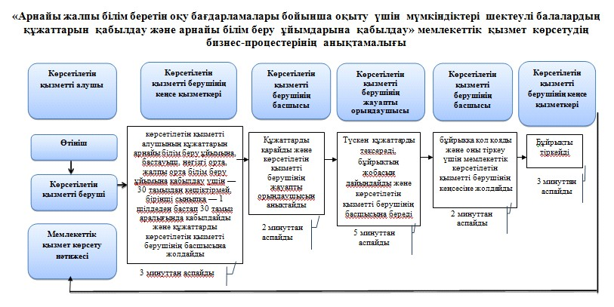

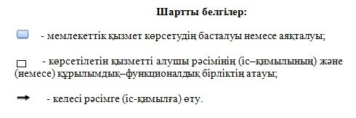

© 2012. Қазақстан Республикасы Әділет министрлігінің «Қазақстан Республикасының Заңнама және құқықтық ақпарат институты» ШЖҚ РМК